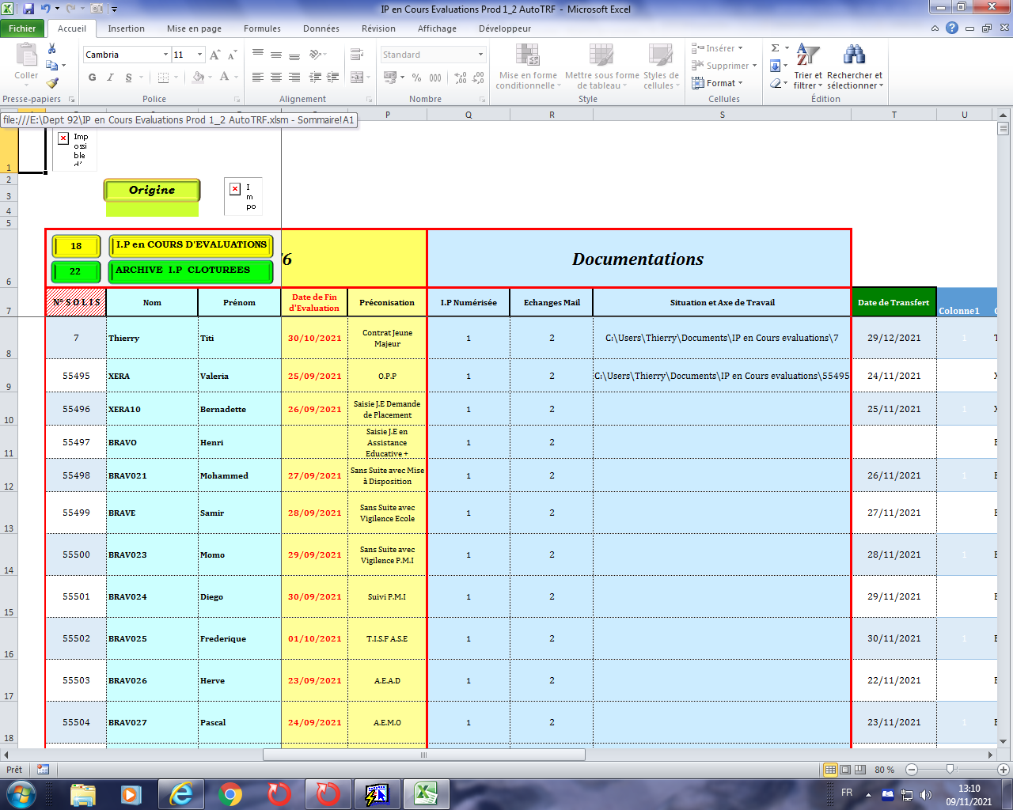
Lorsque ma date est Vide mon transfert ne s’effectue pas. Erreur d’execution « 13 »
Incompatibilité de Type
Je souhaiterai que celui-ci se fasse dans les deux cas. Merci bcp
Sub Extraction()
'================
' Déclaration des Variables
'================
Dim F1 As Worksheet
Dim F2 As Worksheet
Dim I As Long
Dim derlig As Long

Erreur d’execution « 13 » Incompatibilité de Type
Application.ScreenUpdating = False
Voici le code qui effectue mon transfert de ma base de donnée « IP »(F1) vers ma feuille « Archive IP Clôturées » (F2).
Actuellement, il fonctionne que si ma cellule « T » est différente de blanc
Ma cellule « T » est alimentée par ma cellule »O ».
Je souhaiterai que mon transfert s’effectue même si ma cellule « T » est vide.
Un grand merci pour votre aide. Cdlt Thierry

Set F1 = Sheets("IP")
Set F2 = Sheets("Archive I.P Clôturées")

derlig = F1.Range("B" & Rows.Count).End(xlUp).Row

compteur = 0

For I = derlig To 8 Step -1

If Date - CDate(F1.Cells(I, "T")) >= 0 Then

lig = F2.Range("C" & Rows.Count).End(xlUp).Row + 1

F1.Cells(I, 1).EntireRow.Copy F2.Cells(lig, 1)

F1.Cells(I, 1).EntireRow.Delete

compteur = compteur + 1

End If

Next I

MsgBox (compteur & " Dossiers ont été archivés.")

Application.ScreenUpdating = True

End Sub

